1. **Постановка задачи**

В ходе данной лабораторной работы необходимо реализовать несколько архитектур полностью связанных нейронных сетей для решения практической задачи компьютерного зрения, используя одну из библиотек глубокого обучения.

Выполнение лабораторной работы подразумевает выполнение следующих задач:

1. Выбор библиотеки установка и проверка корректности ее работы на тестовом примере сети для решения задачи классификации рукописных цифр.
2. Выбор практической задачи компьютерного зрения.
3. Разработка программ/скриптов для подготовки тренировочных и тестовых данных.
4. Разработка нескольких архитектур полностью связанных нейронных сетей с различным количеством слоев и видами функций активации.
5. Обучение и тестирование разработанных глубоких моделей.

**Математическая постановка задачи.**

Многослойная нейронная сеть содержит нейроны, которые распределены по слоям. В общем случае сеть содержит входной, выходной и множество промежуточных (скрытых) слоев. В полностью связной нейронной сети все узлы каждого слоя соединены с узлами следующего. Графическое представление полностью связной нейронной сети:

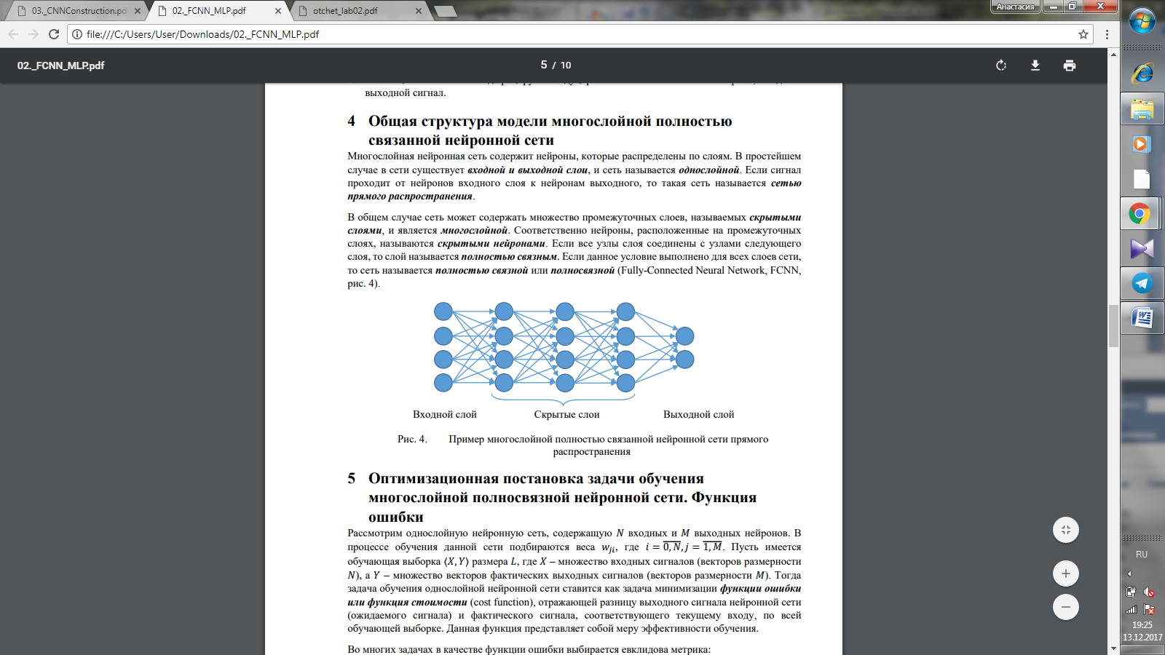

Входной слой содержит $m×n$ нейронов, что соответствует разрешению изображения (в нашей задаче картинки квадратные).

Выходной слой содержит *k* нейронов, что соответствует количеству классов.

В процессе обучения подбираются веса $w_{j,i}^{s}$ (вес ребра, соединяющего j-й нейрон слоя s и i-й нейрон слоя (s+1)). Задача обучения нейронной сети сводится к задаче оптимизации функции ошибки по всем синаптическим весам:

$$\min_{w}{E(w)}$$

Обучение нейронной сети будем проводить методом обратного распространения ошибки. Общая схема метода:

1. Прямой проход (от входного сигнала через скрытые слои к выходному слою). Вычисляются значения выходных сигналов и соответствующие значения производныхфункций активации на каждом слое.
2. Вычисление значения целевой функции и ее градиента
3. Обратный проход. Корректировка синаптических весов:

$w\left(k+1\right)=w\left(k\right)+∆w$*,*

$∆w=ηp(w)$*, $η, 0<η<1$–* скорость обучения, $p\left(w\right)=-∇E(w)$- направление

1. Повторение 1-3 до выполнения критерия остановки.
2. **Тренировочные и тестовые наборы данных**

В качестве набора данных были использованы фотографии с аватарок пользователей социальной сети Instagram. Выборка состоит из 40 976 изображений размера 320×320. Выборка разбивалась на тренировочную и тестовую в соотношении 80:20. Предварительно проводилась разметка данных – для каждого изображения задавался пол человека на фотографии (0 – мужчина, 1 – женщина, 2 – не определено).

1. **Метрика качества решения**

Качество решения выбранной задачи оценивалось по следующей формуле:

$$Accuracy= \frac{N_{true}}{N}, где$$

$N_{true}- количество правильно классифицированных примеров, N-общее число примеров$.

1. **Исходный формат хранения данных**

Размеченные данные хранятся в формате csv (для каждого изображения указано имя пользователя, ссылка на само изображение и класс, к которому оно относится). Так же в отдельной папке хранятся скаченные фотографии в формате jpg.

1. **Формат входа нейронной сети**

Исходные данные с помощью реализованного конвертера разворачиваются в датасет tfrecords, который поступает на вход сети.

1. **Разработанные программы/скрипты**

Проект состоит из двух основных частей:

1. Система для разворачивания датасета

* unzip_dataset.py – разархивирует данные и вызывает конвертер;
* [tfrecords_converter.py](https://github.com/mabean/DeepLearning/blob/master/data/tfrecords_converter.py) – создает из полученных данных tfrecords;
* [tfrecords_reader.py](https://github.com/mabean/DeepLearning/blob/master/data/tfrecords_converter.py) – читает данные пачками из tfrecords.

1. Реализация нейросети

* [bespalov_twolayer_nn_mnist_example.py](https://github.com/mabean/DeepLearning/blob/master/Lab2/src/bespalov_twolayer_nn_mnist_example.py), [tensorflow_example.py](https://github.com/mabean/DeepLearning/blob/master/Lab2/src/tensorflow_example.py) – тестовый пример сети для решения задачи классификации рукописных цифр;
* [flnn.py](https://github.com/mabean/DeepLearning/blob/master/Lab2/src/flnn.py) – реализация нейронной сети для трехканального изображения;
* [flnn_one_channel.py](https://github.com/mabean/DeepLearning/blob/master/Lab2/src/flnn_one_channel.py) – реализация нейронной сети для одноканального изображения (используется только компонента яркости.

1. **Тестовые конфигурации сетей и результаты эксперимента**

Для решения задачи были реализованны две сети различных конфигураций:

* Трехслойная нейронная сеть для трехканального изображения:

|  |  |  |  |
| --- | --- | --- | --- |
| Номер эксперимента | Количество нейронов на первом скрытом слое | Количество нейронов на втором скрытом слое | Точность на тестовом наборе (%) |
| 1 | 800 | 300 | 0.3184 |
| 2 | 900 | 500 | 0.2517 |
| 3 | 1000 | 300 | 0.3223 |
| 4 | 800 | 400 | 0.2477 |
| 5 | 700 | 200 | 0.2048 |

* Трехслойная нейронная сеть для одноканального изображения:

|  |  |  |  |
| --- | --- | --- | --- |
| Номер эксперимента | Количество нейронов на первом скрытом слое | Количество нейронов на втором скрытом слое | Точность на тестовом наборе (%) |
| 1 | 1000 | 500 | 0.2843 |
| 2 | 1300 | 300 | 0.3403 |
| 3 | 1200 | 400 | 0.4246 |
| 4 | 1000 | 300 | 0.2794 |
| 5 | 1200 | 300 | 0.3924 |
| 6 | 1100 | 400 | 0.3256 |
| 7 | 1100 | 300 | 0.3701 |